AUTORIZACIÓN  Autorizo a  ………………………………………………………………....................  (Nombre y apellidos)  Hijo/a de ………………………………………….…………………...…… con D.N.I. …………….….……..  (Nombre y apellidos del padre)  y de ……………………………………………………………………….  con D.N.I. ………………........  (Nombre y apellidos de la madre)  A asistir a la “JMJ Previa” y Vía Crucis Diocesano el domingo 26 de marzo del 2023, que organiza la delegación de adolescencia y juventud (Diócesis de Albacete) y la delegación de liturgia (Diócesis de Albacete).  .  Los firmantes del presente documento, en su calidad de representantes legales del menor, autorizan a la Organización de la “JMJ Previa” y Vía Crucis Diocesano para que obtenga y utilice imágenes y el nombre del menor relacionadas con el evento en las publicaciones de todo tipo que realice el mismo, ya sean impresas o en formato digital (revistas, video divulgativo, exposiciones, etc...). Asimismo autorizan que dichas imágenes sean obtenidas y difundidas por los medios de comunicación siempre que dicha difusión no comporte una intromisión ilegítima la intimidad, honra o reputación del menor o sea contraria a sus intereses, todo ello en los términos establecidos en el artículo 4 número 3 de la Ley Orgánica 1/1996, de Protección Jurídica del Menor.  _______________, ___de________________ 2023  Fdo. | 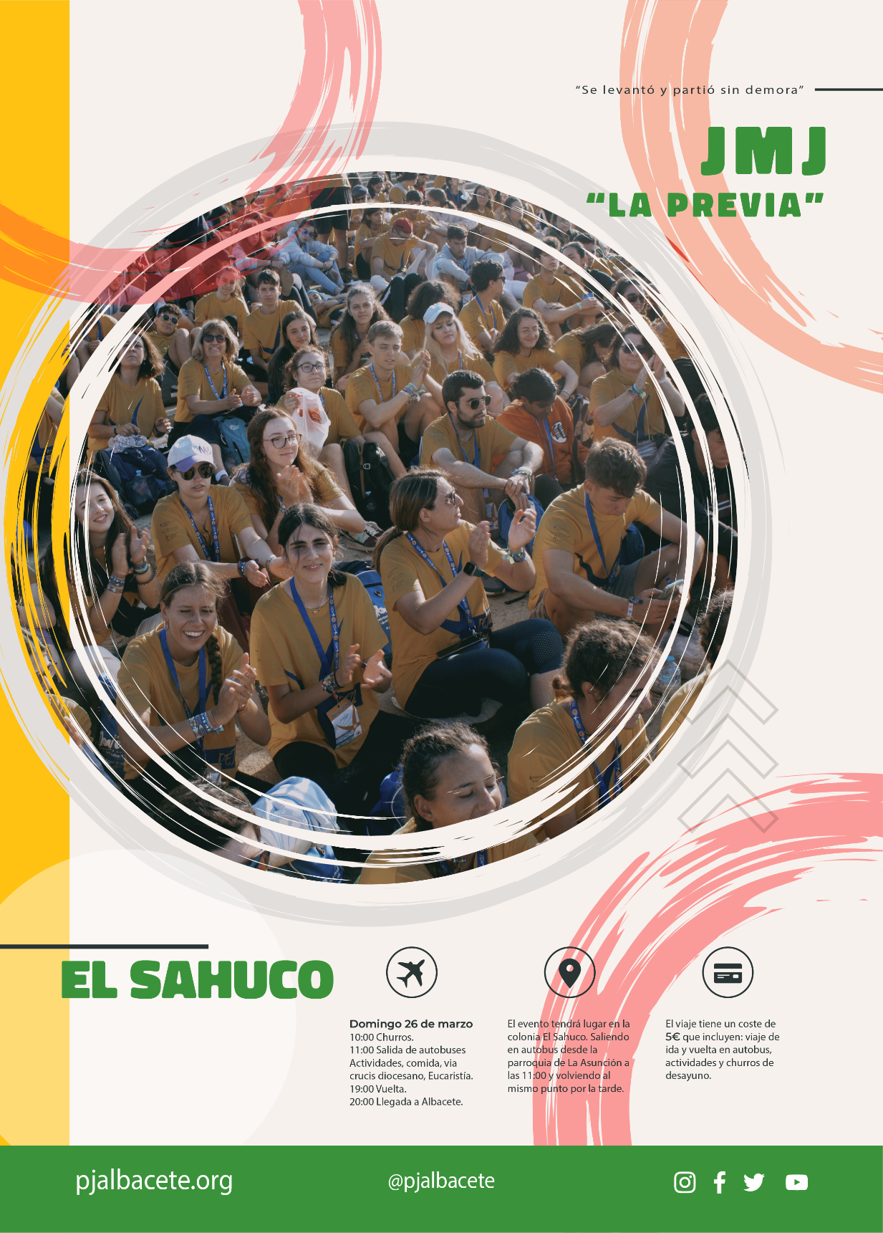
Motivación: El vía Crucis diocesano es un acto que tiene lugar todas las Cuaresmas. Este año ha sido preparado con un enfoque joven y con actividades previas.  Horario: El evento comenzará el domingo a las 10:00 tomando churros en la parroquia de la Asunción. Después cogeremos los autobuses que nos llevarán a la colonia El Sahuco. Allí tendrán lugar una serie de actividades que concluirán con el Vía Cruicis Diocesano y la Eucaristía. Finalmente a las 20:00 se llegará a Albacete.  Cosas a llevar: Ropa cómoda y de abrigo y comida del día.  Coste: 5€ que incluyen transporte y desayuno  Inscripción: Llevar la autorización a la parroquia de XXXX  Organizado: Secretariado Diocesano de Adolescencia y Juventud de la Diócesis de Albacete. | FICHA  NOMBRE ____________________________________________________________  PARROQUIA O MOVIMIENTO: _______________________  FECHA DE NACIMIENTO______________________  NOMBRE DE TU RESPONSABLE DE GRUPO_______________________  TELÉFONO DE LOS PADRES  ___________________________________________________________  ALERGIAS/TRATAMIENTOS____________________________________________________________

